第一步，先打开永康人才网（www.zjykrc.com）并找到招聘会预告栏目，点击对应现场招聘会，进入招聘会详情页面。
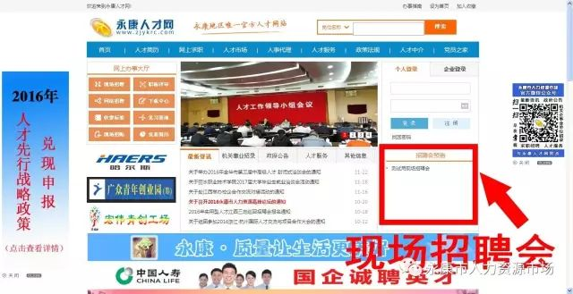
第二步，查看招聘会详情信息，确认无误后，点击“在线预订”。 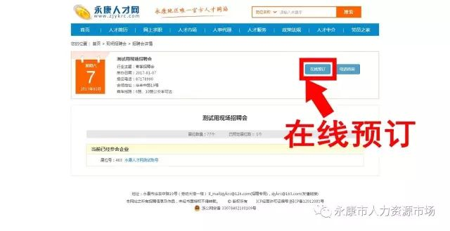
第三步，已注册用户可直接登入，未注册用户的可点击“注册会员”完成注册，新注册用户请在完成网上注册后，将营业执照副本复印件加盖公章传真至87183118，并致电87178990告知工作人员完成资质审核，完成后即可登入。
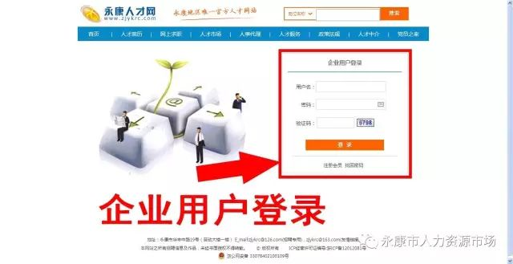
第四步，点击“填写单位信息”。
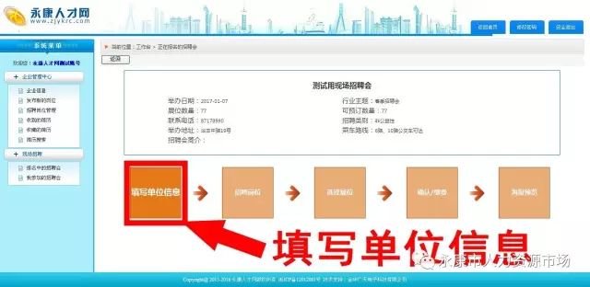
第五步，在打开的页面中，完成企业信息的填写、核对及修改。点击“获取最近一次信息”可以快速获取前一次填入资料，确认无误后，点击“保存并下一步”。
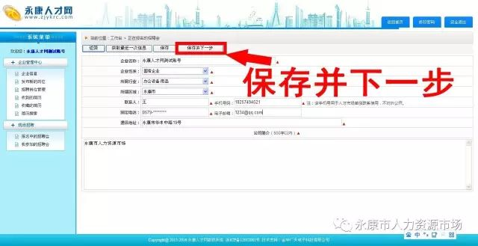
第六步，新进入的页面就是岗位管理页面啦，这里只要完成一个岗位的添加就能进入展位挑选页面了，可以在选完展位后完成招聘展位的补充。有参加过现场招聘会的，可以点击“获取最近一次信息”一键完成导入，然后点击“下一步”，进入展位选择页面；第一次报名的用户，请点击“新增岗位”完成岗位信息添加，然后点击“保存”，然后点击“下一步”进入展位选择页面。 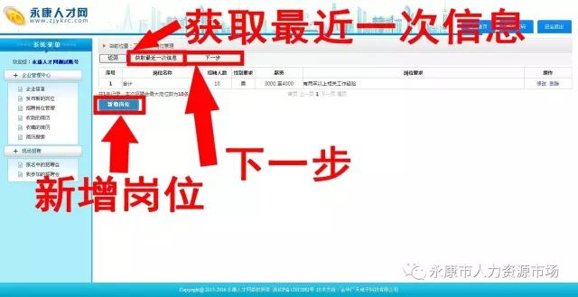
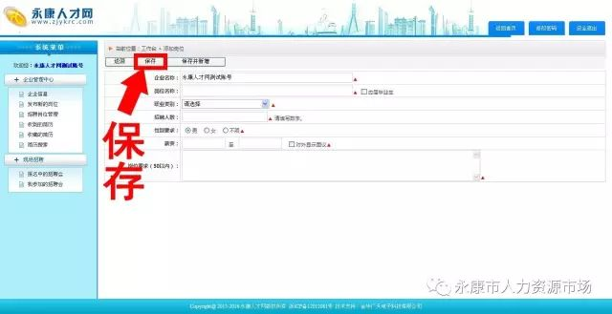
第七步，这里就是选择展位页面啦，只要是灰色的就是还空着的，绿色的是已经被预定的，点击一下即可完成预定。（不熟悉场地的用户可以点击“四楼展位图”，查看展位布置，不过要注意展位紧张，切勿因为挑选太久而错失展位哦。）选完展位，点击“返回”。 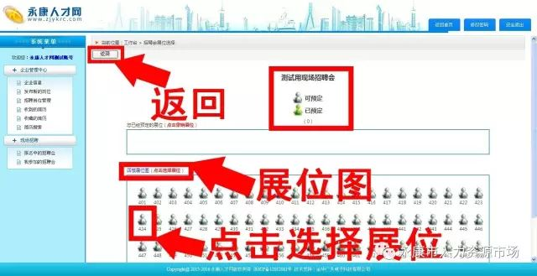
第八步，查看“选择展位”确认无误后，仔细阅读 “友情提示”，按照要求，在预定后3个工作日内完成缴费,并点击左边发票申请栏中的“发票申请”，添加所预定场次的开票项目并填写相关开票信息，点击“提交申请”并确定。
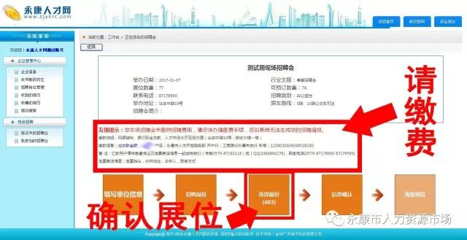
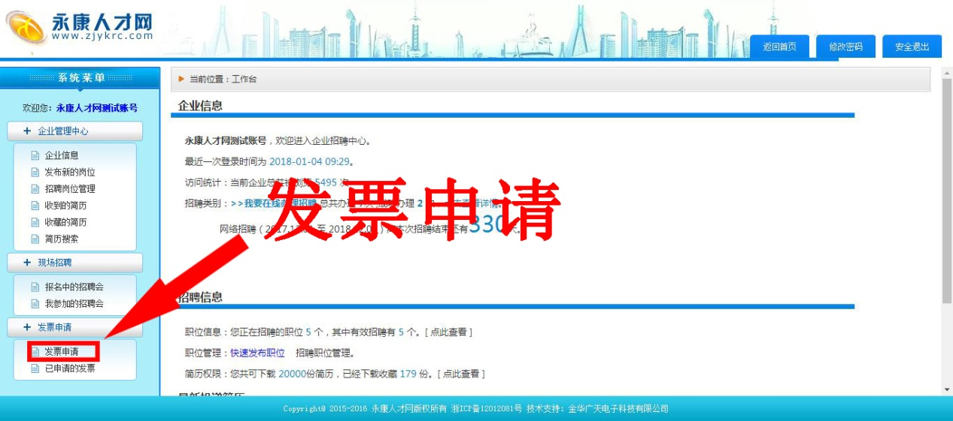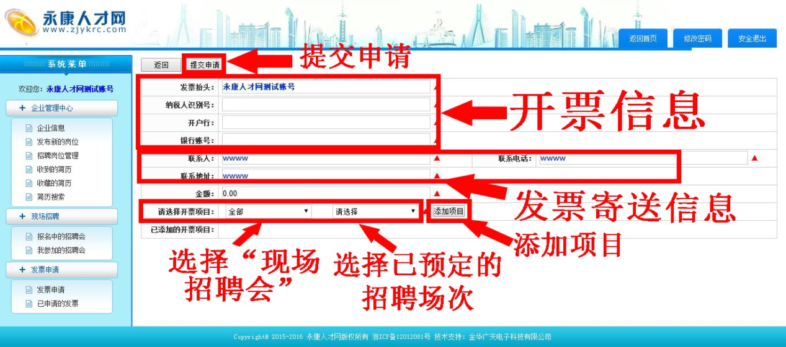
第九步，完成缴费并确认后，“海报预览”功能就可以使用了。
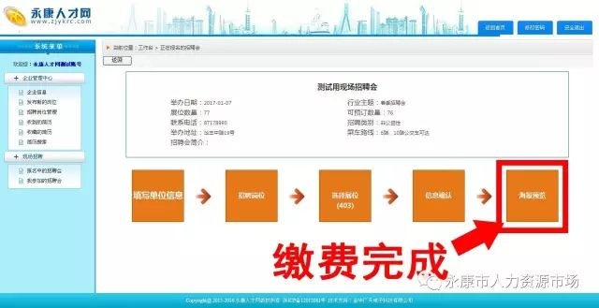
第十步，在预定展位后15日内完成招聘岗位信息填写并点击“海报预览”确认海报信息无误，然后点击“信息确认”。
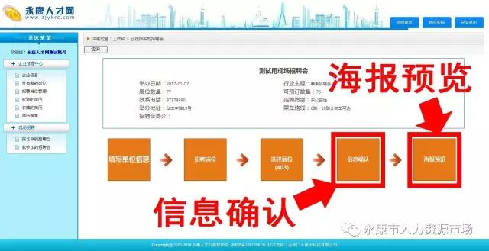
第十一步，核对对话框中的信息，确认无误后点击“确认信息”。（注：信息确认后将无法更改）
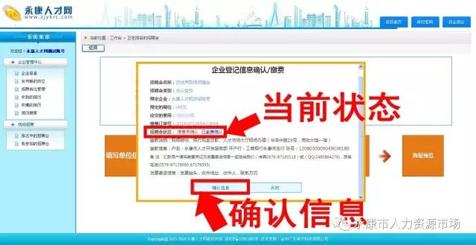
第十二步，查看“确认/缴费”栏，下方出现“（确认）”字样，则已完成报名。
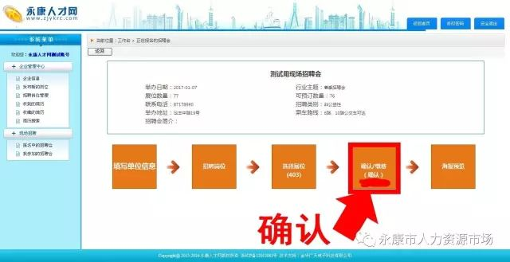
最后，大家在现场招聘会满载而归。

